SISTEMI CHIMICAMENTE OMOGENEI

Argomenti trattati

Introduzione
Legge di Gibbs
Superficie (p,v,T)
Diagramma termodinamico (p,v)
Diagramma (p,T)

Introduzione

In chimica e in fisica s’intende per sistema la porzione più o meno grande di materia presa in esame e che si comporta come un’unità per quanto attiene al fenomeno considerato. Ogni sistema chimico-fisico è distinto da un altro che lo circonda e che si può chiamare ambiente. In base ai rapporti che i sistemi stabiliscono con l’ambiente circostante possono essere classificati in:
- aperto : scambia con l’ambiente circostante sia energia (sotto forma di calore e lavoro) sia materia. Un buon esempio può essere rappresentato da una pentola senza coperchio posta su di un fornello.
- chiuso : scambia con l’ambiente che lo circonda solo energia ma non materia, la massa al suo interno si conserva costante. S’immagini una pentola chiusa con un coperchio ermeticamente e posta su un fornello. In questo caso avremo uno scambio di energia ma la quantità di materia in essa contenuta rimarrà invariata.
- isolato : non scambia né materia né energia con l’ambiente. Questo terzo tipo di sistema è difficilmente realizzabile. La pentola degli esempi precedenti per costituire un sistema di questo tipo dovrebbe essere realizzata in modo tale che posta sul fuoco non dovrebbe neppure scaldarsi.

Ci occuperemo di un sistema chiuso costituito da una sostanza pura, sostanza che ha una composizione chimica costante e in quanto tale buon esempio per un sistema chimicamente omogeneo. Un sistema chimicamente omogeneo può essere costituito da un liquido, come acqua o alcool, o da una sostanza allo stato aeriforme, come ossigeno o azoto. In alcuni casi questi sistemi possono essere formati anche da miscele come l’aria (entro una certa approssimazione può essere considerata omogenea perché le proprietà dei gas che la compongono sono abbastanza simili). Il sistema chimicamente omogeneo più studiato e che si è analizzato è quello che utilizza l’acqua come sostanza pura. Ci si serve di questa sostanza per l’abbondanza con cui si trova in natura, per il suo basso costo e per alcune sue caratteristiche. Ha un elevato calore specifico e a temperatura ambiente si trova allo stato liquido.

L’acqua, così come le altre sostanze, può presentarsi in natura in tre differenti stati di aggregazione. In particolare avremo:
- solido ⇒ ghiaccio
- liquido ⇒ acqua
- aeriforme ⇒ vapore d’acqua o gas d’acqua
I passaggi da uno stato di aggregazione all’altro avvengono in modo graduale e sono contraddistinti da nomi differenti (Fig.1).

Gli stati di aggregazione della materia sono comunemente chiamati anche fasi ed è lecito che si presentino anche più di una contemporaneamente.Con il termine fase si vuole indicare una porzione di materia con proprietà costanti ed uniformi in tutte le sue parti.

Per descrivere un sistema chimicamente omogeneo si utilizzano tre grandezze:
- pressione indicata con p e misurata in Pascal (Pa).
- volume specifico indicato con v e misurato in${m^{3}}/{\text{Kg}}$. Il volume specifico è il rapporto fra il volume totale e la massa totale.
$$v=\frac{v_{\text{totale}}}{m_{\text{totale}}}\left[\frac{m^{3}}{\text{Kg}}\right]$$
- temperatura intesa come temperatura assoluta, indicata con T e misurata in Kelvin (K).

Nel momento in cui si conoscono queste grandezze si è in grado di descrivere lo stato termodinamico del sistema ma anche di calcolare altre grandezze come energia interna, entropia ed entalpia. Ciò che è interessante sapere è il numero minimo di grandezze che mi occorrono per riuscire a descrivere compiutamente il sistema che si sta analizzando.

Legge di Gibbs

Risposta a questo quesito mi è fornita dalla regola delle fasi nota anche come legge di Gibbs, enunciata da J.W. Gibbs (1839 – 1903) nel 1896. Con questa regola si afferma che: la varianza di un sistema (P) è uguale al numero di componenti indipendenti (M) a cui devo aggiungere il numero di fasi (F) presenti nel sistema.

P = M + 2 – F

Con varianza (P) s’intende il numero di variabili che possono essere variate senza alterare il numero e il tipo delle fasi presenti nel sistema. I componenti indipendenti (M) sono grandezze indipendenti che possono assumere un valore a piacere e il loro numero è uguale al numero delle specie chimiche presenti. Il sistema preso in esame essendo costituito da una sostanza pura, l’acqua, avrà una sola specie chimica. Infine le fasi (F) sono le parti omogenee in cui il sistema può essere suddiviso. Sfruttando questa legge si può verificare uno dei seguenti casi:
- 2 grandezze indipendenti: il sistema formato da una sostanza pura si trova ad un solo stato di aggregazione sia esso solido, liquido o aeriforme.
P = 1 + 2 –1 = 2
Ciò significa che due grandezze termodinamiche come temperatura e pressione, sono in grado di determinare la terza, il volume, in funzione delle altre due.

- 1 grandezza indipendente: nel sistema sono presenti contemporaneamente due fasi (solido-liquido, solido-vapore, liquido-vapore).
P = 1 + 2 – 2 = 1
Il legame è più forte rispetto al caso precedente. La pressione e la temperatura non sono fra loro indipendenti. Gli stati del sistema risultano definiti univocamente dalla specificazione di una sola delle proprietà intensive.

- 0 grandezze indipendenti: è il caso limite, nel sistema coesistono tre fasi.
P = 1 + 2 – 3 = 0
Quando ci si trova in una situazione di questo tipo i valori di pressione, temperatura e volume specifico sono noti. E’ da tenere presente che questi valori saranno differenti in base alla sostanza che si sta analizzando.

La legge di Gibbs permette di dire se esiste un’equazione di stato cioè una funzione che lega le tre grandezze. Stabilita l’esistenza di questa funzione non è sempre altrettanto facile trovare un’equazione che la rappresenti.

Superficie ( p,v,T)

Conoscendo i valori di almeno due grandezze intensive e considerando diversi stati di equilibrio è possibile realizzare un diagramma termodinamico che avrà in ascissa i valori della temperatura, in ordinata il volume specifico e sull’asse z le pressioni. Si ottiene un piano più o meno complesso che rappresenta i vari stadi di equilibrio del sistema. Non possono esistere stati di equilibrio al di fuori di questo piano. Per motivi di rappresentazione il digramma è stato costruito non seguendo una scala lineare, soprattutto relativamente all’asse dei volumi, e pertanto risulta abbastanza deformato.
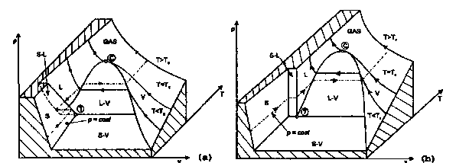

Fig. 2 Diagramma collinare per una sostanza che come l’acqua diminuisce di volume durante la fusione (a) o che aumenta di volume (b).

Il grafico dell’acqua differisce da quello delle altre sostanze (Fig.2) per il comportamento che ha durante la fusione. La maggior parte delle sostanze durante il processo di liquefazione aumenta il proprio volume specifico (Fig.2b) mentre l’acqua lo diminuisce (Fig.2a). Il comportamento dell’acqua è invece uguale a quello delle altre sostanze nel passaggio dal liquido all’aeriforme, dove si ha sempre un aumento di volume. Sulla superficie (p,v,T) si distinguono tre regioni indicate con S, L, V (solido, liquido, vapore) caratterizzata dalla presenza di una sola fase. Oltre a queste vi sono regioni di transizione in cui sono presenti due fasi in equilibrio: S-L, S-V, L-V. La compresenza di tutte tre le fasi si ha invece sulla linea del punto triplo (T). La presenza di una linea invece di un punto potrebbe stupire poiché per la legge di Gibbs non ci sono gradi di libertà e dal punto di vista termodinamico il sistema esiste a un solo stato fisico. La linea vuole semplicemente indicare che in questa fase di equilibrio la miscela può esistere con composizioni diverse. Sul grafico sono inoltre riportati l’andamento di un’isobara, che evidenzia i cambiamenti di volume al variare di temperatura e pressione, e di alcune isoterme che mostrano la possibilità di entrare nella zona di equilibrio liquido-vapore.

E’ necessario a questo punto chiarire la differenza fra vapore e gas. E’ una distinzione basata unicamente sulla temperatura del punto critico (C), essendo entrambi aeriformi non differiscono per lo stato di aggregazione. Se la temperatura è minore di quella critica si parla di vapore, se la temperatura è superiore si parla di gas. La temperatura critica è una soglia che ci dice che per ogni aeriforme è possibile il passaggio allo stato liquido, se sottoposto a adeguata pressione, solo se si trova ad una temperatura ad essa inferiore. In caso contrario dalla fase aeriforme si passa direttamente a quella solida.

Per una migliore comprensione si è soliti proiettare il grafico (p,v,T) su di un piano. Si ottengono i diagrammi (p,v) o (p,t).

Diagramma (p,v)

Proiettando il diagramma in direzione delle temperature otteniamo un grafico dalla caratteristica forma a campana che avrà in ascissa il volume specifico e in ordinata la pressione (Fig.3). Anche se interessante dal punto di vista fisico, poiché dal punto di vista impiantistico non si ha normalmente a che fare con la fase solida, generalmente ci si limita a studiare la regione corrispondente a temperature superiori a quelle del punto triplo.

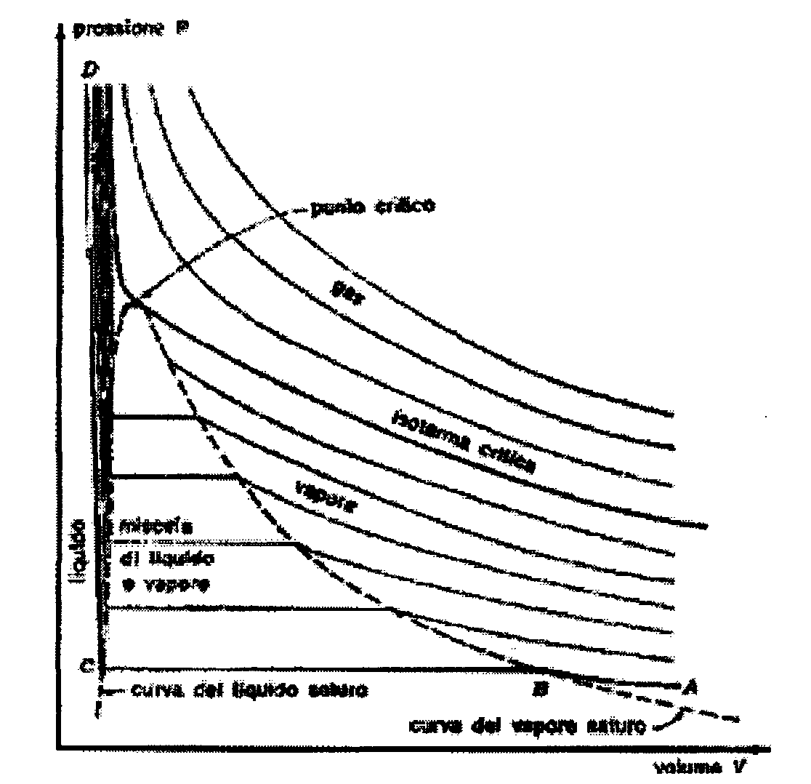

Fig.3 Diagramma pressione-vapore per una sostanza come l’acqua

Avendo proiettato un diagramma tridimensionale su un piano si è persa una informazione, quella inerente alla variabile temperatura. E’ utile tracciare sul piano delle isoterme, curve a temperatura costante. Le isoterme al di sopra del punto critico seguiranno l’andamento di una iperbole equilatera. Siamo nella zona del gas e in questa parte la sostanza ha un comportamento molto simile a quello dei gas perfetti. Mano mano le curve vanno via via schiacciandosi fino a toccare la campana. Il punto in cui l’isoterma intercetta la sommità della campana presentando un flesso e tangente orizzontale prende il nome di punto critico che si troverà ad una temperatura T=234 °C e ad una pressione p = 221 Bar. L’isoterma passante per questo punto prende il nome di isoterma critica ed avrà la stessa temperatura del punto critico. Al di sotto del punto critico le curve a temperatura costante intercettano la campana presentando due punti di discontinuità sulla tangente in corrispondenza dell’incrocio con le curve limite.

Oltre a distinguere la fase in cui si trova la sostanza, in base alla parte del grafico, è possibile fornire alcune informazioni aggiuntive. Preso un punto sulla curva fra il punto triplo e il punto critico abbiamo liquido saturo, cioè liquido un attimo prima della trasformazione in vapore. Questa parte di campana è anche chiamata curva limite inferiore. Un punto che si trova nella zona di equilibrio al di sotto della campana è nello stato di vapore saturo umido,miscela di acqua e vapore.
In un punto appartenente alla parte destra della campana, chiamata curva limite superiore, abbiamo vapore saturo secco. Qui ha termine la vaporizzazione. Si ha vapore surriscaldato per tutti quei punti che si trovano fra la curva limite superiore e l’isoterma critica, gas per tutti quelli che si trovano al di sopra di quest’ultima..

All’interno della campana di Andrews isoterme ed isobare coincidono, sono rette parallele all’asse delle ascisse. I cambiamenti di stato fra liquido e vapore avvengono gradualmente, ciò che cambia è il volume specifico della miscela in base alle percentuali di acqua e vapore presenti. Al fine di riuscire a determinare le percentuali di liquido e aeriforme è opportuno introdurre la grandezza titolo.

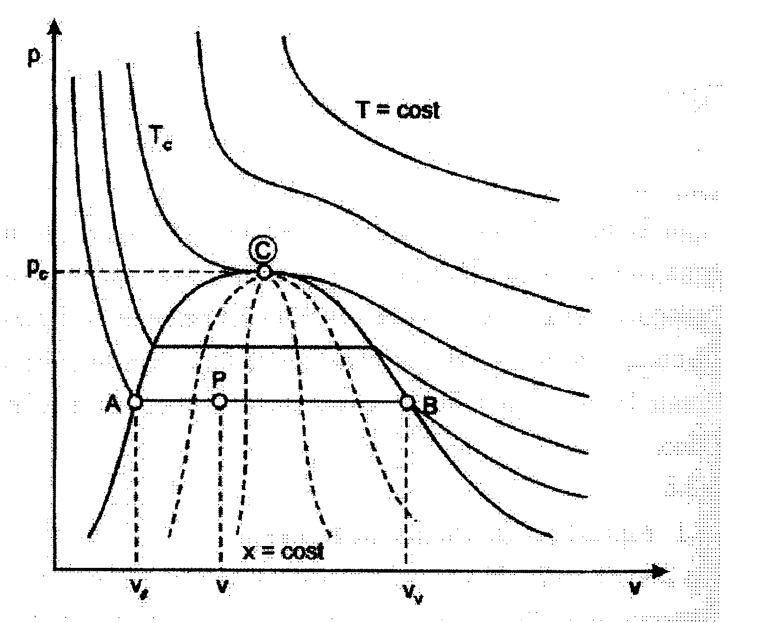
Fig.4 Diagramma pressione-vapore con tratteggiate le curve isotitolo.

Il titolo (x) è dato dal rapporto fra la massa di vapore e la massa totale, ossia la somma della massa del vapore e della massa del liquido.

$$x=\frac{m_{\text{vap}}}{m_{\text{vap}}+m_{\text{liq}}}$$

Avrà valore zero sulla curva limite inferiore dove non abbiamo massa di vapore, valore uno sulla curva limite inferiore dove è presente solo vapore. All’interno della campana le curve isotitolo, curve a titolo costante che si irraggiano dal punto critico, avranno valori crescenti muovendosi dalla curva limite inferiore alla curva limite superiore.

Quando sono presenti più fasi contemporaneamente cambia il concetto di volume specifico, si parla di volume specifico medio (v) ossia una media fra il volume del liquido ($v_{l}$) e il volume del vapore ($v_{v}$).
$$(m_{l}+m_{v})v=m_{l}v_{l}+m_{v}v_{v}$$
Dividendo membro a membro per la massa totale del sistema ($m_{l}+m_{v}$) si avrà:
$$v=(1−x)v_{l}+{\text{xv}}_{v}$$
A questo punto si ricava facilmente il valore del titolo in funzione del volume:
$$x=\frac{v−v_{l}}{v_{v}+v_{l}}$$
$(v_{v}−v_{l})$ mi rappresentano il volume differenziale $(v_{d})$. E’ perciò possibile esprimere il volume anche come:
$$v(x)=v_{l}+{\text{xv}}_{d}$$

Analogamente all’interno di questa zona sono in grado di definire anche altre grandezze:
- energia interna: $u(x)=u_{l}+{\text{xu}}_{d}$
- entropia: $s(x)=s_{l}+{\text{xs}}_{d}$
- entalpia: $h(x)=h_{l}+{\text{xh}}_{d}$
dove $u_{d}$,$s_{d}$,$h_{d}$ rappresentano rispettivamente energia interna, entropia ed entalpia differenziale.

Diagramma (p,t)

E’ possibile proiettare il diagramma tridimensionale anche nella direzione del volume specifico, in questo caso si ottiene un grafico che avrà in ascissa la temperatura e in ordinata la pressione.

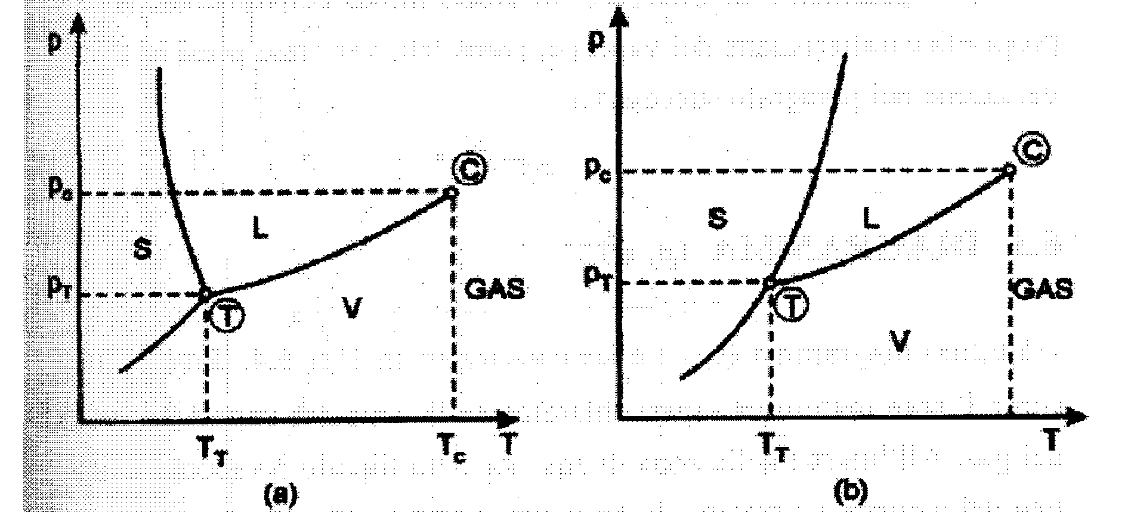

Fig.5 Diagrammi pressione-temperatura per sostanze che si comportano come l’acqua (a) o come la maggior parte delle altre sostanze (b).

Nel diagramma sono individuabili tre zone che rappresentano le regioni di stabilità per i tre stati di aggregazione. Le linee che separano le tre regioni sono dette curve di equilibrio e indicano l’equilibrio fra due differenti stati. Il grafico dell’acqua differisce da quello di altre sostanze pure. La pendenza della curva di equilibrio solido-liquido verso l’asse delle ordinate (pendenza negativa) è tipica dell’acqua (Fig.5a) e di quelle sostanze che durante la solidificazione aumentano di volume. Tutte le altre sostanze hanno una curva di equilibrio solido-liquido con pendenza positiva (Fig.5b).

Le tre curve di equilibrio si incontrano nel punto triplo (T) dove per la compresenza di tutte e tre le fasi non ci sono gradi di libertà e pressione, volume e temperatura sono determinate in modo univoco. Il punto triplo, così come il diagramma di stato, è caratteristico per ogni sostanza e dipende dalle forze attrattive che si stabiliscono fra le particelle della materia. Nel caso dell’acqua il punto triplo si trova ad una temperatura T=0.001 °C e a una pressione di p=611 Pa. Operativamente si può raggiungere questo punto solo operando in laboratorio. Un altro punto caratteristico è il punto critico (C ), la cui temperatura serve come soglia per distinguere i vapori dai gas.

Per ottenere i vari cambiamenti di stato si può agire indifferentemente sulla pressione o sulla temperatura. Sappiamo che a temperatura ambiente l’acqua solidifica a 0°C. Per pressioni superiori a quella ambiente la solidificazione avviene a temperature inferiori, a pressioni inferiori la solidificazione si ha per temperature superiori. Il comportamento dell’acqua è antitetico rispetto a quello delle altre sostanze. A dimostrazione del suo comportamento anomalo si può eseguire un semplice esperimento.

Fig.6 Disegno che riassume le fasi successive dell’esperimento.

Si prende un blocco di ghiaccio e lo si appoggia su due cavalletti. Si pone sopra il blocco un filo metallico alle cui estremità sono stati attaccati due pesi. La temperatura ambiente è fissata a –2°C in modo tale che il blocco di ghiaccio non possa fondere. Nel punto in cui si è appoggiato il filo la pressione esercitata sul blocco aumenta perciò il ghiaccio inizia a sciogliersi. L’acqua che si è formata una volta passata al di sopra del filo, trovandosi nuovamente ad una temperatura inferiore a 0°C e soggetta alla sola pressione ambiente, gela saldandosi con il blocco. Lentamente il filo attraversa il ghiaccio senza tagliarlo. Per mantenere lo stato solido la temperatura, aumentata la pressione, sarebbe dovuta essere inferiore.

Questa esperienza mostra che al variare della pressione cambia la temperatura di solidificazione. Per sostanze che diminuiscono di volume diventando solide, all’aumentare della pressione e mantenendo la temperatura costante, saremmo in ogni modo rimasti nella fase solida.

Si consideri ora un altro esperimento con il quale ci si propone di mostrare che i passaggi da uno stato d’aggregazione all’altro avvengo in modo graduale. In questo caso si prende un blocco di ghiaccio e lo si fa scaldare da un fornello supponendo che questo sia in grado di fornire una quantità di calore costante nel tempo. L’esperienza è svolta a temperatura ambiente. E’ possibile schematizzare il comportamento del ghiaccio allo scorrere del tempo tramite un grafico che avrà in ascissa la variabile tempo e in ordinata la temperatura.

Fig. 7 Diagramma che mostra il cambiamento di stato dell’acqua in funzione della temperatura.

- tratto AB: con il trascorrere del tempo, fornendo calore, la temperatura del blocco di ghiaccio aumenta lentamente passando dai –20°C dello stato iniziale a 0°C. A questo punto inizia il cambiamento di fase, il ghiaccio si trasforma in acqua. La quantità di calore necessaria per far aumentare di 1K un chilogrammo di ghiaccio è $c_{p}$=1900 J/kgK.
- tratto BC: nonostante trascorra il tempo e si continui a fornire calore la temperatura non subisce variazioni restando a 0°C. Essendoci in atto un cambiamento di fase serve dell’energia in più, chiamata calore latente di fusione $r_{f}$ = 1600000 J/Kg , per spezzare i legami fra le varie molecole.
- tratto CD: dopo un certo tempo, dipendente dalla quantità di ghiaccio che deve essere sciolta e dal calore fornito, la temperatura ricomincerà a salire fino a raggiungere i 100°C. Il calore specifico necessario per far innalzare di 1K un chilogrammo di acqua sarà $c_{p}$= 4187 J/kgK.
- tratto DE: si ripete ciò che era avvenuto nel tratto BC. L’energia che deve essere fornita, chiamata calore latente di vaporizzazione, è $r_{v}$=2257000 J/Kg.
- tratto EF: una volta terminata la vaporizzazione la temperatura riprenderà a salire.

Con i termini calore latente di fusione e di vaporizzazione si suole indicare la quantità di calore che è necessario somministrare per portare l’unità di massa del sistema da uno stato di aggregazione ad un altro. Questo calore è chiamato latente perché la sua esistenza non è rilevabile da una variazione di temperatura ma serve per rompere le forze attrattive che si stabiliscono fra le particelle di una sostanza.

